|  |  |
| --- | --- |
| **SỞ GD&ĐT HƯNG YÊN**  **TRƯỜNG THPT CHUYÊN HƯNG YÊN**   | **KÌ THI CHỌN HỌC SINH GIỎI**  **VÙNG DUYÊN HẢI ĐỒNG BẰNG BẮC BỘ**  **NĂM HỌC 2021 - 2022**  **Môn: Sinh học lớp 11**  *(Thời gian làm bài 180 phút, không kể thời gian giao đề)*  *Đề thi có 8 trang* |

**Câu 1 (2,0 điểm). Trao đổi nước và dinh dưỡng khoáng**

1. Vận chuyển dòng khối trong xylem và trong phloem được thực hiện như thế nào?
2. Áp suất dương trong mạch rây (phloem) được hình thành như thế nào? Ở một loài cây có rễ củ, khi ra hoa cây sử dụng tinh bột ở rễ củ thì áp suất dương thay đổi như thế nào trong phloem từ rễ củ đến hoa?
3. Áp suất âm trong xylem (mạch gỗ) do những yếu tố nào tạo nên? Trong xylem ở thân cây, áp suất âm thay đổi như thế nào theo hướng từ ngọn xuống rễ? Giải thích.
4. Tiến hành thí nghiệm ở nhiệt độ 27o C trên các tế bào thực vật ở các vị trí khác nhau trong cây người ta xác định được như sau:

- Tế bào 1 có tổng lượng chất tan tương đương 0,1 mol KCl

- Tế bào 2 có thế chất tan và thế áp suất lần lượt là - 0,45 Mpa và -0,2 atm.

+ Tế bào 3 có tổng lượng chất tan tương đương 0,07 mol MgCl2 và thế áp suất là 0,15 atm.

+ Tế bào 4 có áp suất thẩm thấu là 0,445 Mpa.

Dòng nước sẽ di chuyển qua các vị trí nêu trên như thế nào? Giải thích.

*Biết rằng: 1 Mpa = 10 Bar; 1Bar = 1 atm ; R = 0,082* L.atm/mol.K

**Câu 2. *(2,0 điểm)*. Quang hợp và hô hấp thực vật**

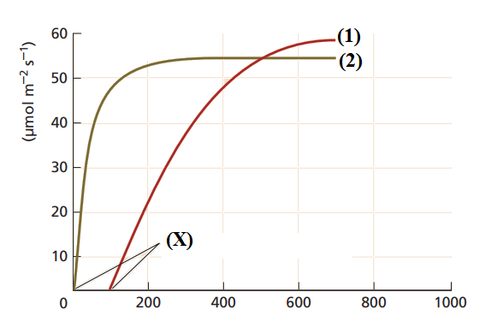

Đồ thị trên thể hiện mối quan hệ giữa tốc độ cố định CO2 (µmol m-2 s-1) (trục tung) và áp suất CO2 trong khí quyển (Pa) (trục hoành) giữa 2 loài thực vật (1) và (2). Hãy cho biết:

1. Điểm (X) trên đồ thị là gì? Giải thích.
2. Hai loài thực vật (1) và (2) thuộc nhóm thực vật nào? Giải thích.
3. Nếu nồng độ CO2 trong khí quyển tiếp tục gia tăng do đốt nhiên liệu hóa thạch thì thành phần nhóm loài thực vật (1), (2) ở vùng ôn đới hay nhiệt đới thay đổi rõ rệt hơn. Tại sao?

**Câu 3. *(2,0 điểm)*. Sinh trưởng - phát triển, sinh sản, cảm ứng ở thực vật**

**3.1.**

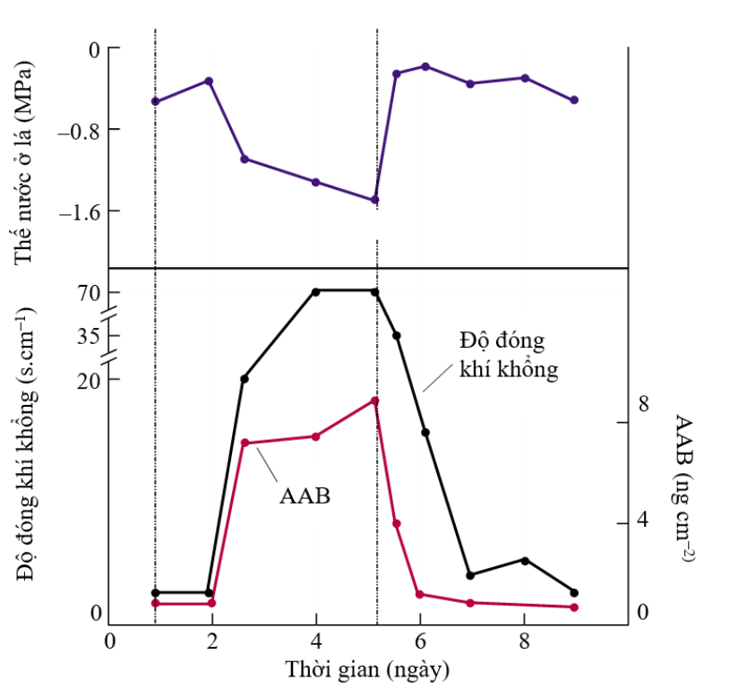Cohen (1975) đã nghiên cứu ảnh hưởng của sự khô hạn đối với hàm lượng axit abxixic (AAB) ở cây ngô trong điều kiện đất khô hạn và đủ nước. Kết quả đo thế nước ở lá, độ đóng khí khổng và hàm lượng AAB trong lá cây được thể hiện ở đồ thị hình bên.

a. Hàm lượng AAB tương quan như thế nào với thế nước trong lá và độ đóng của khí khổng? Giải thích.

b. Giai đoạn nào tương ứng với điều kiện khô hạn, điều kiện đủ nước? Giải thích.

C. Từ kết quả của thí nghiệm trên, hãy cho biết vai trò của AAB trong đời sống thực vật.

D. Người ta tìm được hai thể đột biến ở ngô trong đó đột biến 1 làm cây không tổng hợp được AAB và đột biến 2 làm cây không đáp ứng với AAB. Nếu dùng các cây này làm thí nghiệm thì các chỉ số về thế nước, hàm lượng AAB, độ đóng khí khổng thu được sẽ thay đổi như thế nào? Xử lý AAB ngoại sinh vào mỗi cây có thu được kết quả như cây kiểu dại không? Giải thích.

3.2. Nghiên cứu ảnh hưởng của hoocmon thực vật X đến sự ra rễ của cành giâm, người ta làm thí nghiệm và thu được kết quả như bảng sau:

|  |  |  |  |  |  |  |  |
| --- | --- | --- | --- | --- | --- | --- | --- |
| Nồng độ hoocmon X (ppm) | 0 | 40 | 55 | 110 | 150 | 200 | 250 |
| Tỉ lệ ra rễ của cành giâm | 30% | 61% | 67% | 98% | 80% | 55% | 0% |

1. Cho biết X là hoocmon gì? Nêu tác động sinh lí của X lên tế bào và cơ thể thực vật. Ứng dụng của hoocmon X trong trồng trọt.
2. Hoocmon X được tổng hợp ở đâu và được vận chuyển như thế nào trong cơ thể thực vật?
3. Kể 2 tương quan của hoocmon X với hoocmon khác điều tiết trong quá trình sinh trưởng, phát triển của thực vật.

**Câu 4 (2,0 điểm).**

1. Bilirubin là một sản phẩm của quá trình dị hóa heme mà được vận chuyển đến gan, nơi nó được liên hợp với hai phân tử acid glucuronic nhờ enzim UGT. Phức hợp bilirubin sau đó được bài tiết vào ruột non như một thành phần của dịch mật.

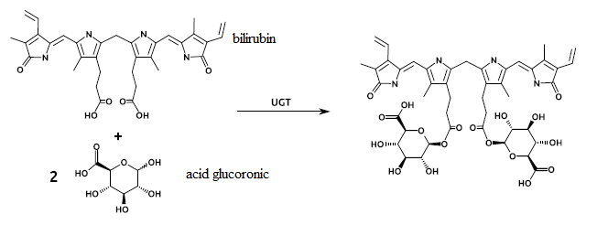

Những nhận định dưới đây là đúng hay sai?

a. Phức hệ này làm tăng tính tan của biliburin trong nước

b. Nếu có một khối u ở phần giao nhau giữa ruột non và ống mật sẽ làm giảm nồng độ phức hợp biliburin trong máu

c. Nếu một đột biến làm giảm khả năng hoạt động của enzim UGT sẽ làm giảm nồng độ của biliburin trong máu.

d. Việc tăng nồng độ của phức hợp biliburin trong máu là một dấu hiệu của bệnh sốt rét.

2. Cho bảng số liệu sau

|  |  |  |  |  |
| --- | --- | --- | --- | --- |
| Khí | Áp suất từng phần (mmHg) | | | |
| Không khí | Không khí trong phế nang | Máu tĩnh mạch trong các mạch tới phế nang | Máu động mạch trong các mạch từ phế nang đi ra |
| O2 | 150 | 100 - 110 | 40 | 102 |
| CO2 | 0,2 - 0,3 | 40 | 47 | 40 |

a. Từ bảng trên em có nhận xét gì?

b. Tại sao sự chênh lệch khí CO2 thấp mà sự trao đổi khí CO2 giữa máu với không khí trong phế nang vẫn diễn ra bình thường?

**Câu 5 (2,0 điểm).**

1. Hình dưới đây cho thấy mô hình của bốn dạng dị tật tim bẩm sinh thường gặp.

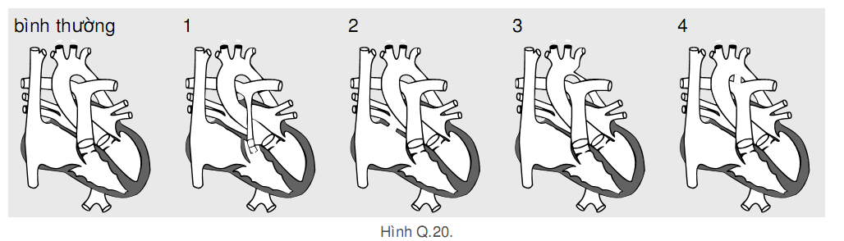

Hãy cho biết mỗi câu trong những câu sau đây đúng hay sai, giải thích?

a. Ở dạng 1, thể tích máu đến phổi thấp hơn bình thường.

b. Ở dạng 2, thể tích tâm thu của tâm thất trái tăng.

c. Ở dạng 3, huyết áp tâm thu (huyết áp khi tim co) ở cánh tay cao hơn dạng bình thường.

d. Ở dạng 4, huyết áp mạch phổi tăng.

2. Hình dưới đây mô phỏng đơn giản một phần của vòng tuần hoàn hệ thống:

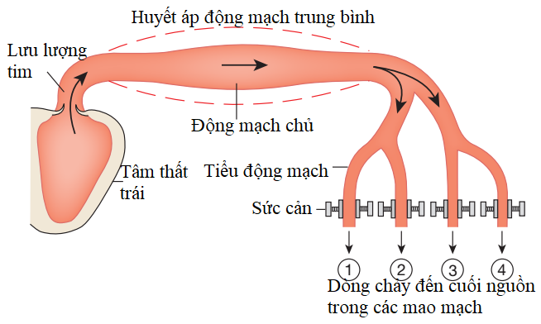a. Nếu sức cản trong mạch 1 và 2 tăng do tác động của các tín hiệu cận tiết nhưng cung lượng tim không thay đổi, huyết áp động mạch trung bình thay đổi như thế nào? Dòng máu chảy qua mạch 1 và 2, qua mạch 3 và 4 thay đổi như thế nào?

b. Điều hoà cân bằng nội môi xảy ra trong vòng vài giây. Vẽ sơ đồ đơn giản để giải thích sự điều hoà (bao gồm kích thích, thụ thể và vân vân)

c. Khi mạch 1 co lại, áp suất lọc tại các mao mạch ở cuối nguồn từ tiểu động mạch đó thay đổi như thế nào?

d. Một phụ nữ khoẻ mạnh có lượng oxi tiêu thụ trung bình là 250mL/ phút. Hàm lượng oxi máu động mạch chủ là 200mL/ lít máu, hàm lượng oxi máu động mạch phổi của cô là 160mL/ lít máu. Cung lượng tim của người này là bao nhiêu? Nêu cách tính.

**Câu 6 (2,0 điểm).**

1. Hình dưới là sơ đồ của nephron từ thận của ba động vật có vú khác nhau, X, Y và Z

|  |  |
| --- | --- |
| a. Trong các cấu trúc trên thì D là phần gì của nephron?  b. Giải thích mối quan hệ giữa độ dài của phần D trong các nephron và khả năng bài tiết nước tiểu?  c. Giả sử có 3 loài: Hải ly, chuột nhà, chuột sống ở xa mạc, em hãy sắp xếp các loài này tương ứng với 3 loài X, Y, Z trong hình bên? |  |

**2.** Dưới đây là một số loại thuốc tác động đến hoạt động bài tiết được sử dụng phổ biến trong điều trị y tế:

- Thuốc *furosemide* ức chế prôtêin đồng vận chuyển Na+/K+/Cl̶ ở nhánh lên của quai Henle

- Thuốc *b**endroflumethiazide* ức chế prôtêin đồng vận chuyển Na+/Cl̶ ở đầu ống lượn xa

- Thuốc *amiloride* phong bế kênh vận chuyển Na+ ở tế bào biểu mô ống lượn xa và ống góp

- Thuốc *spironolactone* ức chế hoocmôn corticoit khoáng

Giải thích cơ chế tác động của mỗi loại thuốc nên lượng nước tiểu.

**Câu 7 (2,0 điểm).**

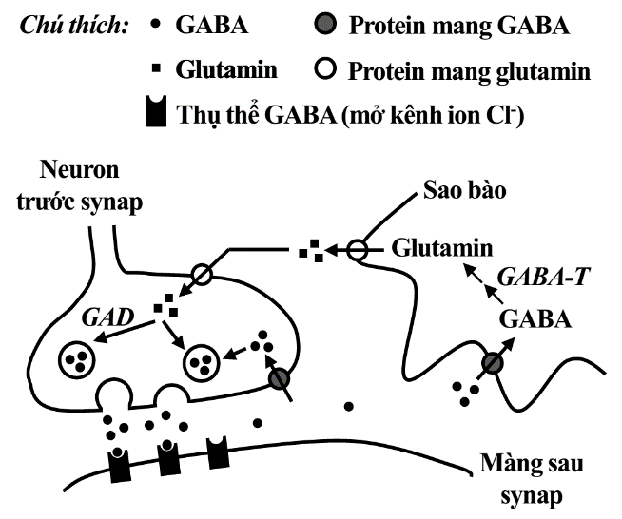

**Hình 3**

GABA (acid γ-aminobutyric) là một chất truyền tin thần kinh nếu gắn với thụ thể đặc hiệu ở màng sau synap làm mở kênh ion Cl-. Hình 3 mô tả quá trình dẫn truyền tín hiệu thần kinh ở synap với GABA là chất truyền tin. GABA được tái thu hồi trở về neuron trước synap hoặc được biến đổi trở thành glutamin ở sao bào nhờ GABA transaminase (GABA-T) sau đó tái tạo lại GABA dưới xúc tác của acid glutamic decarboxylase (GAD).

Điện thế cấp độ trên màng sau synap có mức độ và thời gian tăng phân cực thay đổi tương ứng lần lượt với số lượng và thời gian mở kênh ion Cl-. Bốn chất hóa học A, B, C và D có các tác động đặc trưng lên sự truyền tin qua synap như sau:

- Chất A cạnh tranh với GABA gắn vào trung tâm hoạt động của GABA-T.

- Chất B tăng cường mức hoạt động của protein mang GABA.

- Chất C tăng cường hoạt hóa kênh ion Ca2+ ở neuron trước synap.

- Chất D kéo dài thời gian bất hoạt kênh ion Na+ trên sợi trục của neuron trước synap.

Biết rằng điện thế màng ở màng sau synap là -65 mV. Nếu sử dụng điện cực kích thích đủ ngưỡng vào neuron trước synap thì điện thế màng ở màng sau có biên độ thay đổi là 10 mV, thời gian biến đổi là 10 ms trong điều kiện không bổ sung các chất A, B, C và D.

Hãy vẽ đường biểu diễn sự thay đổi điện thế màng ở màng sau synap trong trường hợp bổ sung riêng lẻ từng chất A, B, C và D so với đối chứng (không được bổ sung chất nào) khi kích thích neuron trước synap với cường độ và tần số bằng nhau. Giải thích.

**Câu 8 (2,0 điểm).**

|  |  |  |  |  |  |  |  |  |  |  |  |  |  |
| --- | --- | --- | --- | --- | --- | --- | --- | --- | --- | --- | --- | --- | --- |
| Hai người phụ nữ trẻ tuổi bị rối loạn kinh nguyệt. Bảng 4 mô tả giá trị nồng độ estradiol huyết tương tương đối của hai phụ nữ này trước và sau khi tiêm một loại thuốc có tác dụng tương tự với LH. Bác sĩ kết luận rằng vùng dưới đồi của hai phụ nữ này đều  Bình thường nhưng bất thường về hoạt động của tuyến yên hoặc buồng trứng. | |  |  |  | | --- | --- | --- | | **Đối tượng** | **Nồng độ estradiol trước tiêm thuốc** | **Nồng độ estradiol sau tiêm thuốc** | | **Đối chứng** | 100 | 250 | | **Phụ nữ 1** | 40 | 150 | | **Phụ nữ 2** | 40 | 40 | |

a. Mỗi người phụ nữ 1 và 2 bị bất thường ở tuyến nội tiết nào? Giải thích.

b. Có thể thay thế thuốc nói trên bằng thuốc có tác dụng tương tự với FSH được không? Tại sao?

c. Nồng độ FSH huyết tương của mỗi phụ nữ 1 và 2 trước tiêm thuốc khác biệt như thế nào so với người khỏe mạnh bình thường?

**Câu 9. (1,0 điểm). Phương án thực hành (giải phẫu thích nghi)**

|  |  |  |  |  |  |  |  |  |  |  |  |  |  |  |  |  |  |  |  |
| --- | --- | --- | --- | --- | --- | --- | --- | --- | --- | --- | --- | --- | --- | --- | --- | --- | --- | --- | --- |
| 1. Hình bên mô tả cấu tạo sơ cấp của thân cây hai lá mầm. Hãy điền vào các ghi chú từ 1 đến 9 bằng cách điền vào bảng sau:  |  |  | | --- | --- | | **1** |  | | **2** |  | | **3** |  | | **4** |  | | **5** |  | | **6** |  | | **7** |  | | **8** |  | | **9** |  | |  |

b. Quan sát hình ảnh giải phẫu lát cắt ngang của thân cây Hai lá mầm dưới đây. Hãy chú thích các cấu trúc từ (1) đến (7) cho thích hợp.

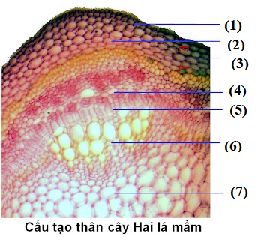

**Câu 10. (3,0 điểm). Di truyền phân tử, điều hòa hoạt động gen.**

9.1. Cho A, B, C, D là các chất chuyển hóa trung gian (không theo thứ tự) trong con đường hóa sinh của tế bào. Người ta tìm thấy 4 thể đột biến khác nhau kí hiệu tự D1- D4. Khi nuôi cấy 4 thể đột biến này lần lượt trong các môi trường được bổ sung chất A, B, C, D, người ta thu được kết quả như sau: D1 chỉ sinh trưởng được trong môi trường có A và D; D2 chỉ sinh trưởng trong các môi trường chứa A hoặc B hoặc D; D3 chỉ sinh trưởng trong môi trường có D; D4 chỉ sinh trưởng có A hoặc B hoặc C hoặc D. Hãy vẽ sơ đồ các bước chuyển hóa của con đường hóa sinh trên và chỉ ra những bước chuyển hóa bị ức chế tương ứng ở các thể đột biến (D1-D4). Giải thích.

9.2. 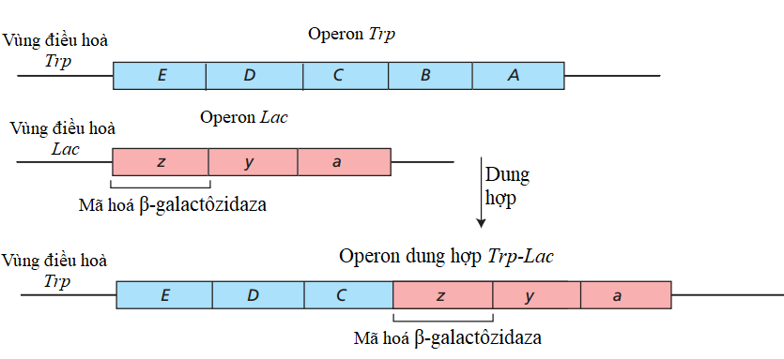 Ở vi khuẩn *E. coli* kiểu dại, sự biểu hiện của gen *lacZ* thuộc operon Lac mã hóa β-galactôzidaza phụ thuộc vào sự có mặt của glucôzơ và lactôzơ trong môi trường. Bằng kỹ thuật gây đột biến và chuyển đoạn, người ta đã tạo ra được vi khuẩn mang operon dung hợp giữa operon Trp (mã hoá enzim sinh tổng hợp axit amin triptophan) và operon Lac (mã hoá enzim cần thiết cho phân giải đường lactôzơ) như **hình 1**. Hãy xác định mức biểu hiện của enzim β-galactôzidaza của chủng vi khuẩn này trong các điều kiện:

**Hình 1**

**a)** Môi trường chỉ thiếu glucôzơ và lactôzơ

**b)** Môi trường có cả lactôzơ và glucôzơ

**c)** Môi trường chỉ thiếu glucôzơ

**d)** Môi trường chỉ thiếu lactôzơ

**e)** Môi trường chỉ thiếu tryptophan

**f)** Môi trường chỉ có tryptophan.

**---------HẾT--------**

|  |  |
| --- | --- |
|  | **Người ra đề**  (*ký và ghi rõ họ, tên)*  **Đỗ Thị Loan - 0983637786**  **Chu Văn Kiền - 08888086988** |